**用户进入洁净室流程**

新用户注册

了解洁净室规章制度

通过洁净室安全准入考试

通过洁净室培训考试

通过洁净室线下考试

开通洁净室门禁

开始预约设备培训

备注：

1.若《平台用户申请表》不能下载，可发邮件至yltan@xmu.edu.cn。

2.洁净室内设备独立使用权限需通过仪器培训后方可开通。

3.用户账号、门禁卡禁止外借他人使用，一经发现，将严肃处理。

1. **新用户注册**

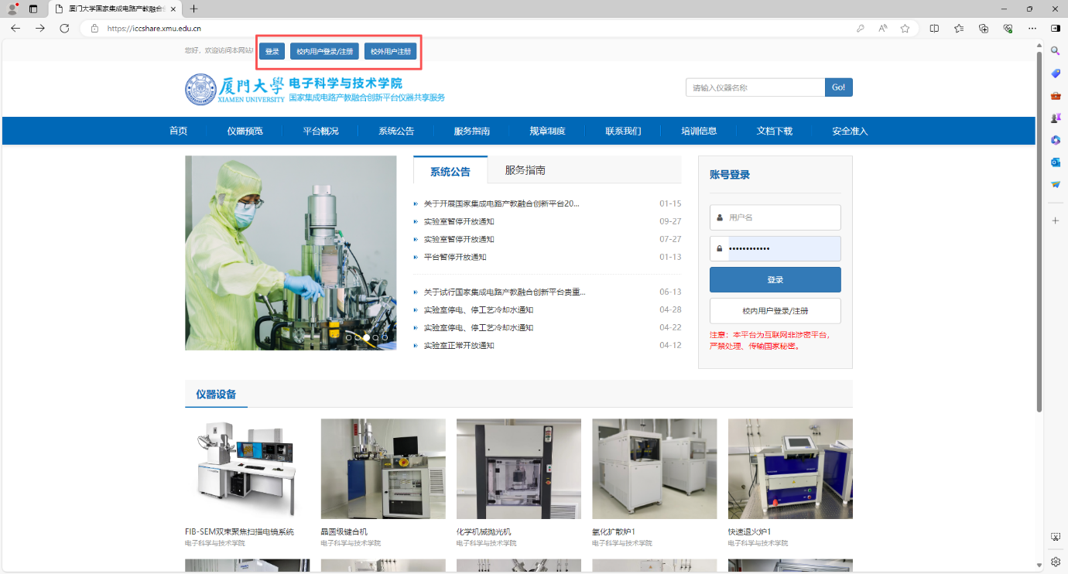登录国家集成电路产教融合创新平台仪器共享服务网站（<http://iccshare.xmu.edu.cn>）进行用户注册，经管理员审核通过后，方可进行登录。

用户注册分为“PI注册”、“校内用户注册”、“校外用户注册”，分别按【服务指南】中的“PI注册操作”“校内新用户注册”、“校外新用户注册”文件进行操作。

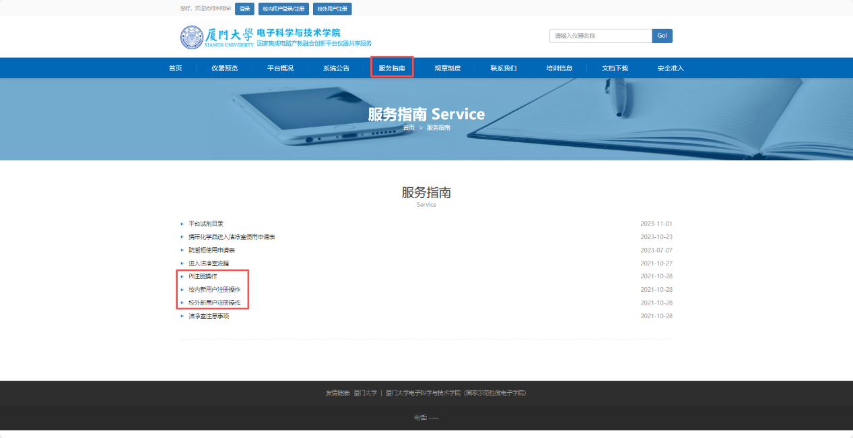

1. **了解洁净室规章制度**

用户了解洁净室相关规章制度，如洁净室更衣区域、清洗间、光刻间日常行为规范以及收费细则（见【规章制度】）。

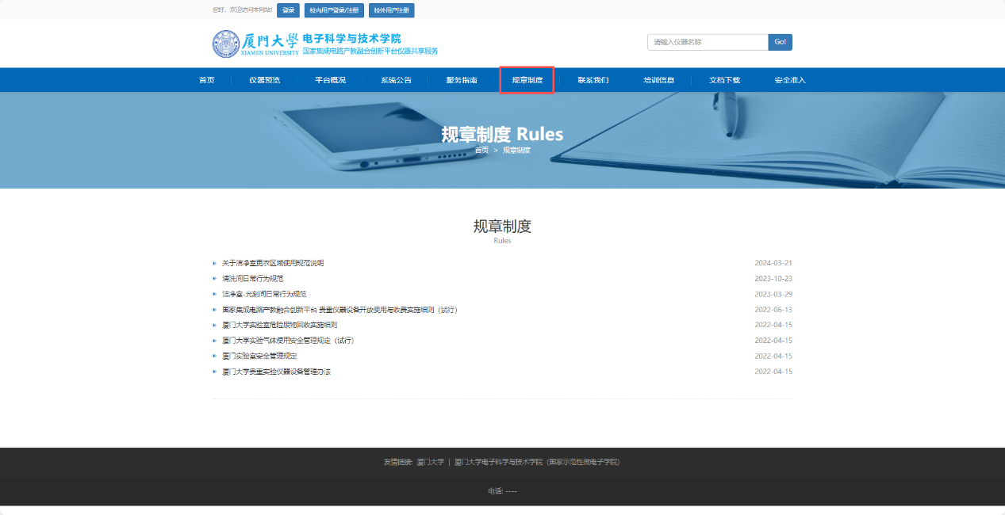

1. **通过洁净室安全准入考试**

点击【安全准入】下“复习资料”，学习相关知识，通过“安全准入考试”（【安全准入】下“正式考试”）。

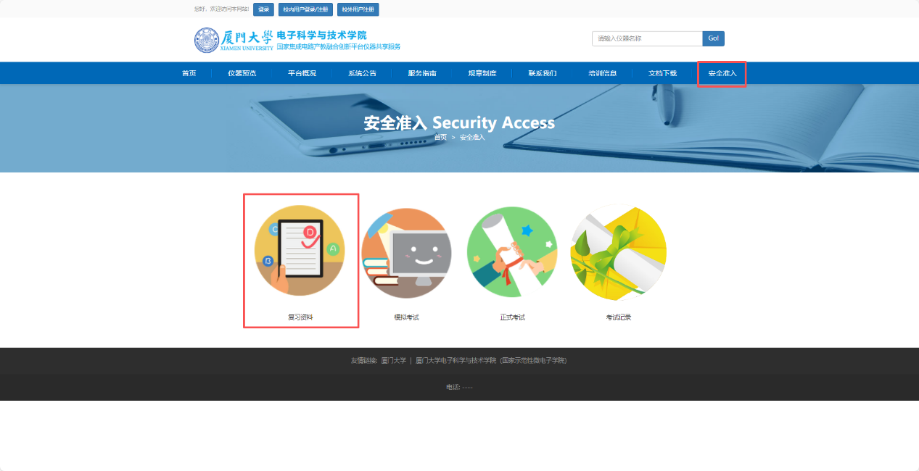

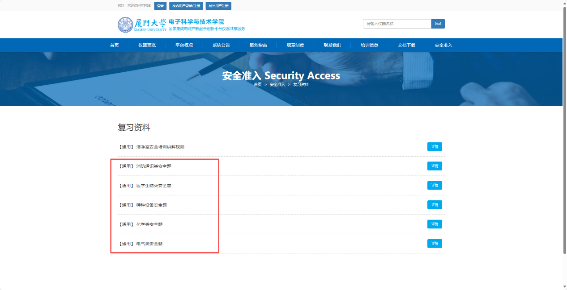

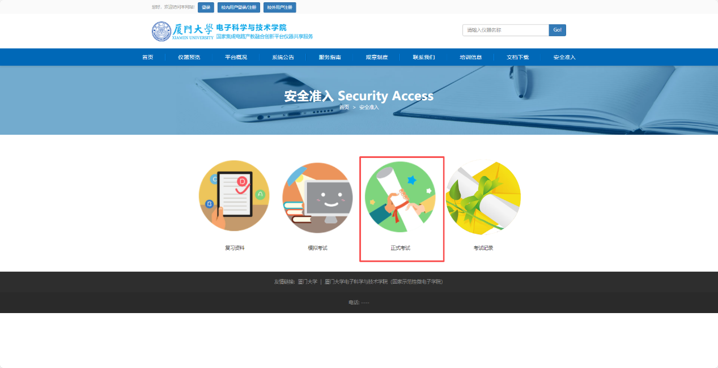

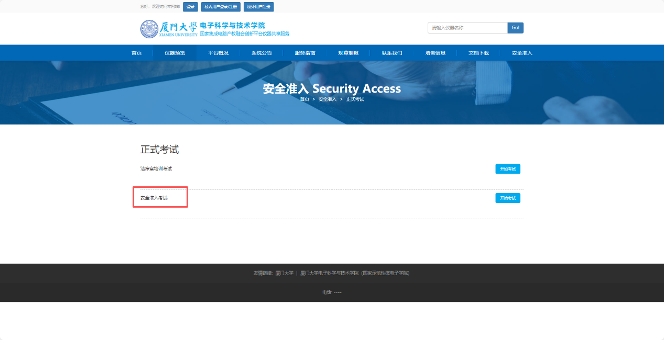

1. **通过洁净室培训考试**

点击【安全准入】下“复习资料”，观看“洁净室安全培训讲解视频”，通过“洁净室培训考试”（【安全准入】下“正式考试”）。



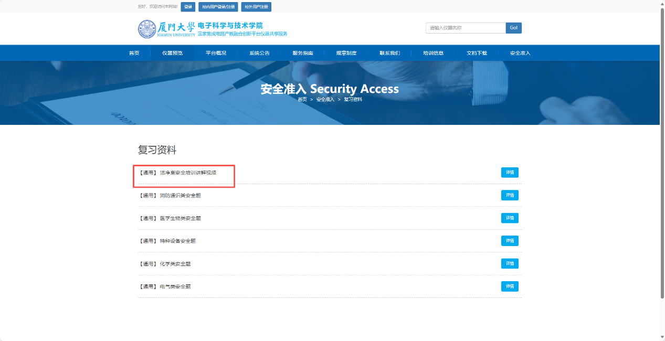

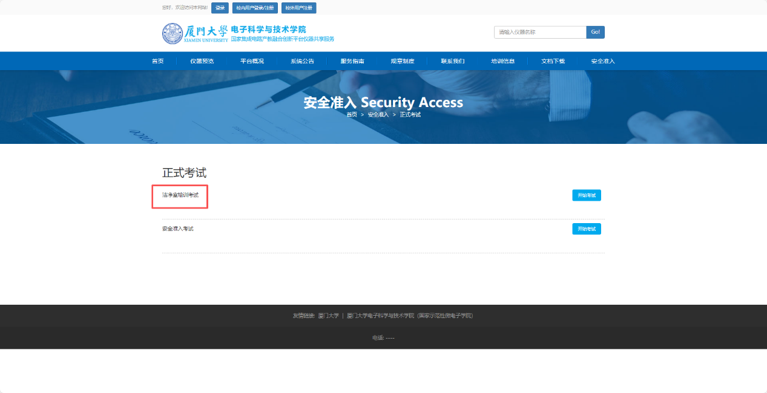

1. **通过洁净室线下考试**

通过洁净室安全准入考试和洁净室培训考试方可参加洁净室线下考试。洁净室线下考试内容主要来源于洁净室安全培训讲解视频。三个考试均通过后方可开通洁净室门禁。洁净室定期会进行洁净室闭卷考试，具体时间会在平台群里公布。

1. **开通洁净室门禁**

点击【文档下载】导出《平台用户申请表》，填写好表格，并携带校园卡到文宣楼C305开通门禁。门禁开通时间：周一-周五上午9:00-11:00。

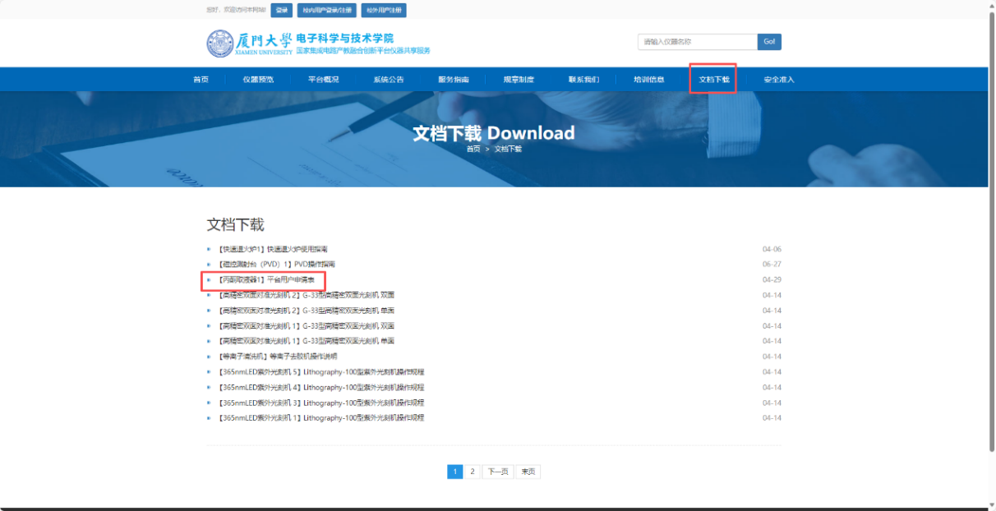

1. **开始预约仪器培训**

取得洁净室门禁后方可进行仪器培训预约。点击仪器预约菜单，对所需要使用的仪器进行“一对一培训”预约按时参加仪器培训并通过考核，获得仪器使用权限。若无法预约培训，请联系主要仪器管理员确定培训时间。

